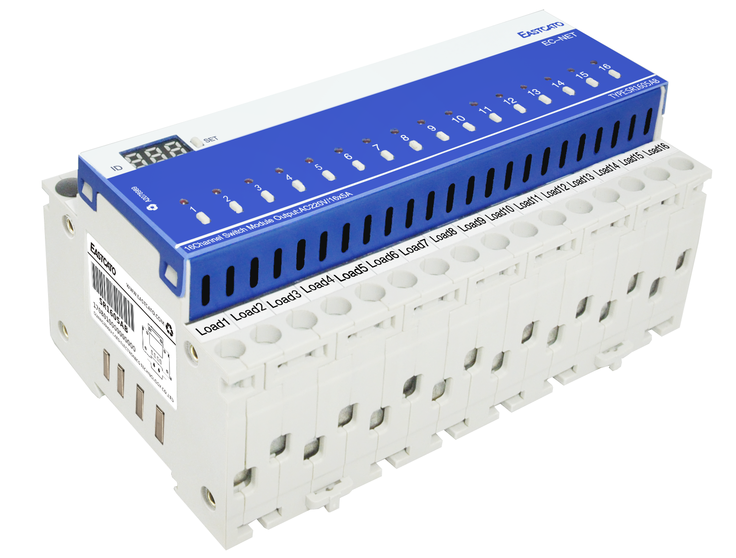
SR01605AB说明书
产品图片

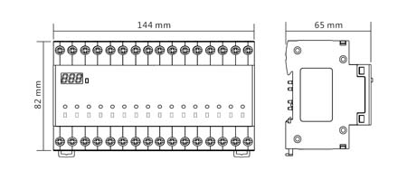

产品特性及参数规格
模块特性 | 参数规格
一、8路窗帘控制，专控电动设备如：窗帘开关、卷闸门开关、升降器等；  二、每个回路最大输出5A；  三、每个回路具有手动按钮开关；  四、导轨汇流排总线连接，稳定、可靠、免去连接弱电控制线麻烦；  五、具有延时操作功能，延时时间0秒-15小时；  六、具有回路端口上电时端口开关状态设定功能；  七、通用的电工产品接线方式，上进下出，安全可靠，简单易明；  八、ID号可通过面板按键设定，平时为不显示，需要时可触发显示；  九、开关状态面板显示，并可通过面板按键进行开关操作；  十、具有继电器防打火电路，有效防止继电器触点烧死现象；  十一、符合DIN EN 50022标准导轨安装，安装拆卸方便；  十二、高强度弹性热朔外壳，强抗冲击，可回收，强阻燃性；  十三、8个模数宽度（一个模数宽度=18mm）； | 受控回路 8X2路互锁
 | 回路开关负载(阻性) 5A AC 250V
 | 最大切换电流 5 A
 | 每回路延时操作时间 0秒-15小时
 | 继电器寿命 大于60，000次
 | 供电电压 DC 24V
 | 静功率消耗 0.16W （6.8mA）
 | 最大功耗 0.75W （31.5mA）
控制端口 RS485
EC－NET总线A
安装方式 DIN EN 50022标准
导轨式安装
 | 运行温度/湿度 -10-70℃ / 20%-93% RH
 | 存储温度/湿度 -0-50 ℃ / 20%-93% RH
外观尺寸（长/宽/厚） 82mm×65mm×144mm
（八模数宽度）

SR01605AB产品协议
1.通讯参数：
RS485通讯接口 波特率：9600 校验方式：无校验 数据位：8 停止位：1

2.设置ID ：（FE为广播ID）
起始位 | 命令1 | 模块ID | 命令2 | 数据 | 结束位
CA | 20 | FE | C0 | 01 + ID | AC
举例：模块ID-01改为10指令：CA 20 01 C0 01 10 AC
正确反馈：CA 90 FF A6

3.单端口操作:
起始位 | 命令1 | 模块ID | 命令2 | 数据长度 | 端口 | 状态 | 结束位
CA | 20 | FE | 18 | 02 | 01 | 01 | AC
注解：FE是广播ID（16进制显示）；在单独控制时按照模块数码管显示的ID进行操作；
端口：是指模块的开关通道（16进制显示），16路端口；
状态：01是开，00是关，02是取反；
举例：1.继电器1端口2关： CA 20 01 18 02 02 00 AC
反馈指令： CA B0 01 10 01 00 01 01 01 01 01 01 01 01 01 01 01 01 01 01 AC
反馈解析： （10长度，后面是16路的端口状态 00表示 端口关，01表示 端口开）
2.继电器8端口4开： CA 20 08 18 02 04 01 AC
反馈指令： CA B0 08 10 00 00 00 01 00 00 00 00 00 00 00 00 00 00 00 00 AC

4.多端口操作:
起始位 | 命令1 | 模块ID | 命令2 | 数据长度 | 端口有效字节1 | 端口有效字节2 | 端口状态字节1 | 端口状态字节2 | 延时时间 | 结束位
CA | 20 | FE | 19 | 05 | FF | FF | FF | FF | 41 | AC
举例：1.继电器1端口1、3、5开，9、11、13开，立即执行：CA 20 01 19 05 FF FF 15 15 00 AC
反馈格式：CA B0 01 10 01 00 01 00 01 00 00 00 01 00 01 00 01 00 00 00 AC
反馈解析：10长度，后面是16路的端口状态 00表示 端口关，01表示 端口开；
2.继电器1端口1-8开启，定时15秒后执行： CA 20 01 19 05 FF FF FF 00 4F AC
反馈格式：CA B0 01 10 01 01 01 01 01 01 01 01 00 00 00 00 00 00 00 00 AC

延时参数字节：
秒单位定时：
参数值 | 延时  时间 | 参数值 | 延时  时间 | 参数值 | 延时  时间 | 参数值 | 延时  时间 | 参数值 | 延时  时间 | 参数值 | 延时  时间
00 | 立即 | 4A | 10秒 | 54 | 20秒 | 5E | 30秒 | 68 | 40秒 | 72 | 50秒
41 | 1秒 | 4B | 11秒 | 55 | 21秒 | 5F | 31秒 | 69 | 41秒 | 73 | 51秒
42 | 2秒 | 4C | 12秒 | 56 | 22秒 | 60 | 32秒 | 6A | 42秒 | 74 | 52秒
43 | 3秒 | 4D | 13秒 | 57 | 23秒 | 61 | 33秒 | 6B | 43秒 | 75 | 53秒
44 | 4秒 | 4E | 14秒 | 58 | 24秒 | 62 | 34秒 | 6C | 44秒 | 76 | 54秒
45 | 5秒 | 4F | 15秒 | 59 | 25秒 | 63 | 35秒 | 6D | 45秒 | 77 | 55秒
46 | 6秒 | 50 | 16秒 | 5A | 26秒 | 64 | 36秒 | 6E | 46秒 | 78 | 56秒
47 | 7秒 | 51 | 17秒 | 5B | 27秒 | 65 | 37秒 | 6F | 47秒 | 79 | 57秒
48 | 8秒 | 52 | 18秒 | 5C | 28秒 | 66 | 38秒 | 70 | 48秒 | 7A | 58秒
49 | 9秒 | 53 | 19秒 | 5D | 29秒 | 67 | 39秒 | 71 | 49秒 | 7B | 59秒

分钟单位定时：
参数值 | 延时  时间 | 参数值 | 延时  时间 | 参数值 | 延时  时间 | 参数值 | 延时  时间 | 参数值 | 延时  时间 | 参数值 | 延时  时间
80 | 立即 | 8A | 10分 | 94 | 20分 | 9E | 30分 | A8 | 40分 | B2 | 50分
81 | 1分 | 8B | 11分 | 95 | 21分 | 9F | 31分 | A9 | 41分 | B3 | 51分
82 | 2分 | 8C | 12分 | 96 | 22分 | A0 | 32分 | AA | 42分 | B4 | 52分
83 | 3分 | 8D | 13分 | 97 | 23分 | A1 | 33分 | AB | 43分 | B5 | 53分
84 | 4分 | 8E | 14分 | 98 | 24分 | A2 | 34分 | AC | 44分 | B6 | 54分
85 | 5分 | 8F | 15分 | 99 | 25分 | A3 | 35分 | AD | 45分 | B7 | 55分
86 | 6分 | 90 | 16分 | 9A | 26分 | A4 | 36分 | AE | 46分 | B8 | 56分
87 | 7分 | 91 | 17分 | 9B | 27分 | A5 | 37分 | AF | 47分 | B9 | 57分
88 | 8分 | 92 | 18分 | 9C | 28分 | A6 | 38分 | B0 | 48分 | BA | 58分
89 | 9分 | 93 | 19分 | 9D | 29分 | A7 | 39分 | B1 | 49分 | BB | 59分

小时单位定时：
参数  值 | 延时  时间 | 参数  值 | 延时  时间 | 参数  值 | 延时  时间 | 参数  值 | 延时  时间 | 参数  值 | 延时  时间
C1 | 1小时 | C4 | 4小时 | C7 | 7小时 | CA | 10小时 | CD | 13小时
C2 | 2小时 | C5 | 5小时 | C8 | 8小时 | CB | 11小时 | CE | 14小时
C3 | 3小时 | C6 | 6小时 | C9 | 9小时 | CC | 12小时 | CF | 15小时

5.开机状态设置:
断电前状态：
起始位 | 命令1 | 模块ID | 命令2 | 总长度 | 地址1 | 地址2 | 长度 | 1-8端口状态 | 9-16端口状态 | 结束位
CA | 20 | FE | CC | 05 | 00 | 15 | 02 | FF | FF | AC
固定格式：CA 20 FE CC 05 00 15 02 FF FF AC

自定义状态：
起始位 | 命令1 | 模块ID | 命令2 | 总长度 | 地址1 | 地址2 | 长度 | 1-8端口状态 | 9-16端口状态 | 结束位
CA | 20 | FE | CC | 05 | 00 | 11 | 02 | FF | FF | AC
举例：设置模块2端口1,2,3,4每次上电开启指令：
首先先发送自定义格式：CA 20 FE CC 05 00 15 02 00 00 AC
然后发送模块自定义状态指令：CA 20 FE CC 05 00 11 02 0F 00 AC
端口状态字节：
用以指明端口状态，其0位对应端口1，1位对应端口2 ……7位对应端口8。位值为1时表示开启对应的端口（继电器闭合），为0时则表示关闭对应的端口（继电器释放）。

6.状态查询:
起始位 | 命令1 | 模块ID | 命令2 | 数据 | 结束位
CA | 20 | FE | 20 | 01 + 01 | AC
反馈格式：（10长度，后面是16路的端口状态 00表示 端口关，01表示 端口开）
CA B0 01 10 01 01 01 01 01 01 01 01 00 00 00 00 00 00 00 00 AC

7.互锁设置：
起始位 | 命令1 | 模块ID | 命令2 | 总长度 | 地址1 | 地址2 | 长度 | 1-16端口状态 | 结束位
CA | 20 | FE | CC | 04 | 00 | 1F | 01 | FF | AC
举例：模块ID-01端口1-2,3-4,5-6,7-8互锁指令：CA 20 01 CC 04 00 1F 01 0F AC
正确反馈：CA 90 FF A6 错误反馈：CA 80 FF B6

状态：01为1、2通道互锁；02为3、4通道互锁；04为5、6通道互锁；08为7、8通道互锁；
0F是通道1、2，3、4，5、6，7、8互锁；
F0是通道9、10，11、12，13、14，15、16互锁；

8.版本查询:
起始位 | 命令1 | 模块ID | 命令2 | 数据 | 结束位
CA | 20 | FE | BB | 01 + 01 | AC
固定格式：CA 20 FE BB 01 01 AC
反馈格式：产品型号+V4.00

